存在问题
Arm架构下，基于docker运行run-be-ut.sh执行单测时，会发生coredump。
- 不指定filter也会crash，任何测试都crash
- `BUILD_TYPE_UT=RELEASE` 可以正常运行
- `BUILD_TYPE_UT=ASAN`（默认）一运行就crash
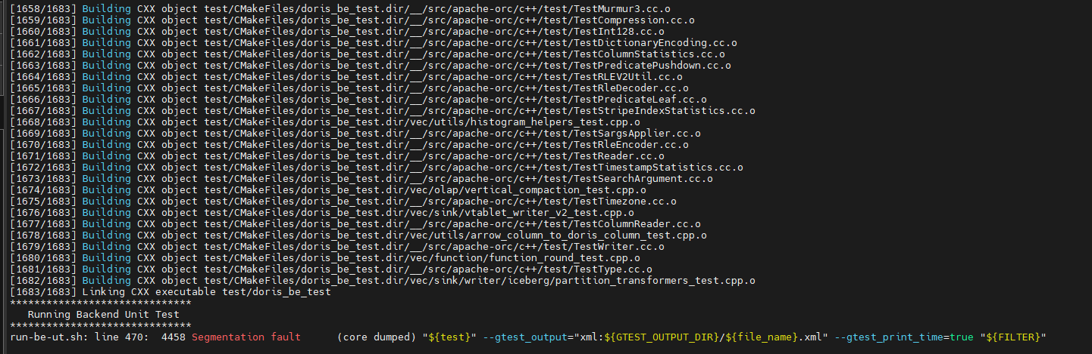
用最小ASAN测试程序排除环境问题：

根因分析
1、用ASAN verbose模式运行doris_be_test
**结果**：没有任何输出，进程直接crash。说明crash发生在ASAN初始化之前或C++静态初始化阶段，ASAN连报告都来不及打印。
2、用GDB抓取crash堆栈
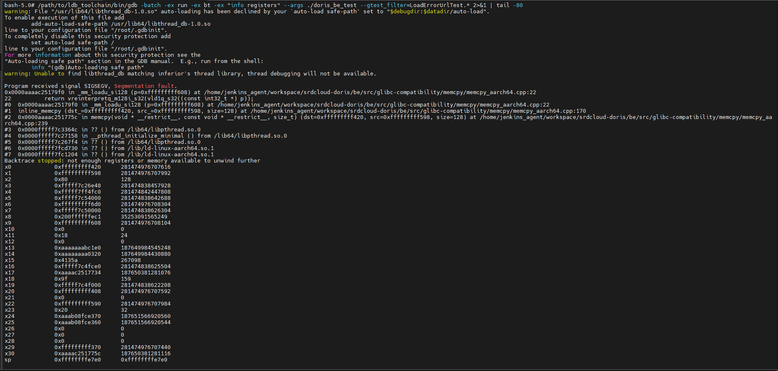
关键堆栈：
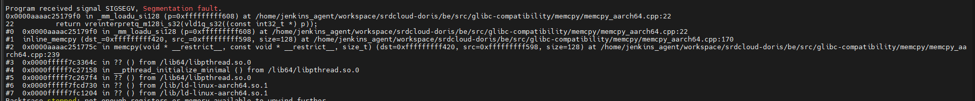
崩溃调用链：
ld-linux-aarch64.so.1 (动态链接器)
→ libpthread.so.0::__pthread_initialize_minimal() (pthread早期初始化)
→ memcpy() (被glibc-compatibility覆盖的全局符号)
→ inline_memcpy() (memcpy_aarch64.cpp:170)
→ _mm_loadu_si128(p=0xfffffffff608) (访问栈地址)
→ SIGSEGV (ASAN shadow memory未初始化，地址不可访问)
- 根因：
1. glibc-compatibility模块（`be/src/glibc-compatibility/memcpy/memcpy_aarch64.cpp`）用 `extern "C" void* memcpy(...)` 覆盖了全局 `memcpy` 符号，目的是避免依赖特定glibc版本的memcpy符号（如 `memcpy@@GLIBC_2.14`），使二进制可跨glibc版本运行。

2. libpthread的早期初始化：`__pthread_initialize_minimal()` 是pthread库在进程启动极早期（早于 `main()`，早于C++静态初始化，早于ASAN shadow memory初始化）执行的初始化函数，内部调用了 `memcpy`。

3. ASAN shadow memory冲突：ASAN模式下，所有内存访问都要经过shadow memory检查。但 `__pthread_initialize_minimal()` 执行时，ASAN的shadow memory尚未初始化完成，此时自定义memcpy访问栈地址 `0xfffffffff608`，ASAN shadow判定该地址不可访问，直接触发SIGSEGV。

4. 为什么RELEASE不crash：RELEASE模式没有ASAN shadow memory检查，自定义memcpy正常工作。

5. 为什么x86不crash：x86的ASAN shadow memory布局与ARM不同，且x86的 `memcpy_x86_64.cpp` 在相同场景下可能不会触发此问题（x86 ASAN的shadow映射时机和方式不同）。

修复方式
1、修改文件：be/src/glibc-compatibility/CMakeLists.txt
在 `glibc-compatibility-explicit` 库定义处，当 `ARCH_ARM + ASAN` 时不编译自定义memcpy源文件，回退使用glibc的memcpy：
# 修改前
add_library(glibc-compatibility-explicit OBJECT musl/getrandom.c ${MEMCPY_SOURCE})

# 修改后
if (ARCH_ARM AND "${CMAKE_BUILD_TYPE}" STREQUAL "ASAN")
add_library(glibc-compatibility-explicit OBJECT musl/getrandom.c)
else()
add_library(glibc-compatibility-explicit OBJECT musl/getrandom.c ${MEMCPY_SOURCE})
endif()
- 修复原理
`memcpy_aarch64.cpp` 唯一的编译入口是 `glibc-compatibility-explicit` OBJECT库（第62行）。`add_headers_and_sources(glibc_compatibility, .)` 宏只收集当前目录下的源文件，不会递归进入 `memcpy/` 子目录，因此 `memcpy_aarch64.cpp` 不会通过 `glibc-compatibility` 静态库被意外编译。

在ASAN+ARM条件下跳过 `${MEMCPY_SOURCE}`，链接时就不会有自定义 `memcpy` 符号覆盖glibc的 `memcpy`，`libpthread` 的早期初始化调用 `memcpy` 时走glibc原生实现，不会触发ASAN shadow memory冲突。

修复后验证
能正常执行be ut
